Как сервис mos.ru для поверки счетчиков воды помогает москвичам
03.03.2025

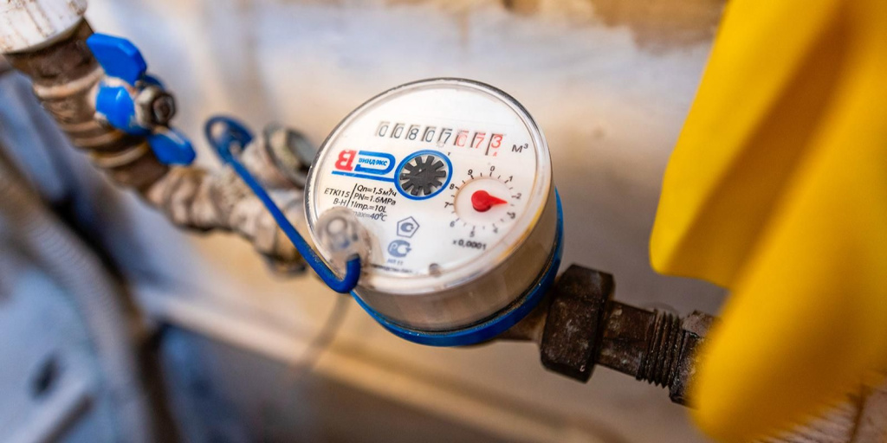
Он позволяет убедиться в корректности показаний приборов учета и избежать переплат по счетам за жилищно-коммунальные услуги.

С начала работы сервиса «Поверка счетчиков воды» на портале mos.ru выполнено около 130 тысяч заявок горожан. Специалисты поверили более 71 тысячи счетчиков холодной воды и свыше 82 тысяч приборов учета горячей воды. По заявкам москвичей заменено более 12 тысяч устаревших или неисправных счетчиков.

Регулярная поверка водосчетчиков обязательна по законодательству, и ответственность за ее выполнение лежит на собственниках жилья. Эта процедура позволяет убедиться в корректности показаний приборов учета и избежать переплат по счетам за жилищно-коммунальные услуги.

Сервис на mos.ru стал надежным помощником жителей столицы в решении этой задачи. Пользователи отмечают простоту подачи заявки, подробные пошаговые памятки, возможность общения с оператором и изменение даты выполнения заявки, если есть такая необходимость. Рейтинг сервиса составляет 4,8 балла из пяти. Оставить отзыв и поставить оценку можно после подачи заявки.

Как работает сервис

Услуга позволяет легко запланировать визит мастера в удобное время. Поверку проводят только квалифицированные специалисты организаций — партнеров сервиса, зарегистрированных в реестре национальной системы аккредитации.

Как отметили в Департаменте информационных технологий города Москвы, сервис доступен всем совершеннолетним жителям столицы, имеющим стандартную или полную учетную запись на mos.ru. Подать заявку можно в любое удобное время и с любого цифрового устройства. Для этого нужно в каталоге услуг на портале mos.ru перейти во вкладку «Жилье, недвижимость, земля», затем найти в списке сервис «Поверка счетчиков воды» и нажать на кнопку «Подать заявку». Адрес в заявке заполнится автоматически из личного кабинета, но если нужно, то его можно изменить вручную. Затем надо выбрать дату и время визита специалиста, а также тип и количество счетчиков. После подачи заявки оператор свяжется для уточнения деталей. Квитанцию нужно оплатить в течение суток в личном кабинете в разделе «Заявки и уведомления», иначе заявка отменится автоматически. При необходимости ее можно отозвать самостоятельно.

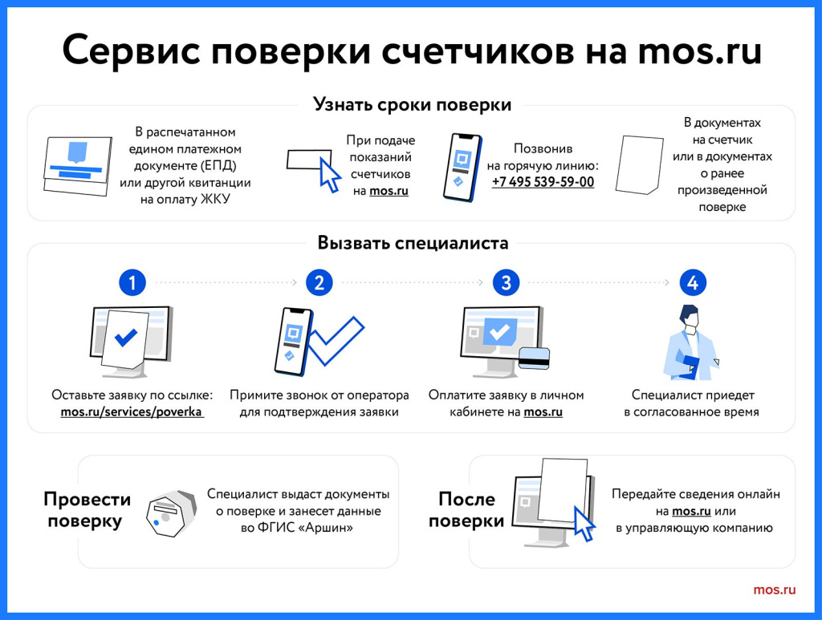

Процедура поверки и замена счетчика
В назначенный день специалист дополнительно свяжется с заказчиком для уточнения времени визита, а затем на месте проведет диагностику счетчиков с помощью профессионального оборудования.
Если прибор учета поврежден или не прошел поверку, данные о нем занесут в федеральную государственную информационную систему «Аршин». По письменному запросу жителю могут выдать извещение о непригодности счетчика или протокол поверки, а также предложить замену устройства за дополнительную плату. Счетчик предоставит организация-исполнитель. Если прибор у мастера будет с собой, он заменит его в тот же день. В ином случае можно согласовать новую дату выезда. После замены специалист выдаст необходимые документы (акт замены и ввода в эксплуатацию, паспорт на прибор, договор на проведение работ), где будет указана следующая дата поверки для нового оборудования. Бумаги нужно передать в управляющую компанию. Сделать это можно лично или с помощью сервиса «Подача сведений о поверке или вводе водосчетчиков в эксплуатацию после замены, демонтажа или пропуска срока поверки» на портале mos.ru.
Сервис «Поверка счетчиков воды» заработал в октябре 2023 года. Его развивает ГКУ «Новые технологии управления» совместно со столичными Департаментом информационных технологий и Департаментом жилищно-коммунального хозяйства.
Создание, развитие и эксплуатация инфраструктуры электронного правительства, в том числе предоставление массовых социально значимых услуг, а также иных услуг и сервисов в электронной форме, соответствуют задачам национального проекта «Экономика данных и цифровая трансформация государства» и регионального проекта города Москвы «Цифровое государственное управление».

Адрес страницы: http://gbuzhil-kommunarka.mos.ru/presscenter/news/detail/12837525.html
ГБУ «Жилищник района Коммунарка»

